

РУКОВОДСТВО ПО ЭКСПЛУАТАЦИИ Индукционный автоматический WOK GHT 6/2200 SF

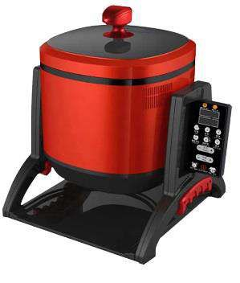

ПРОИЗВОДИТЕЛЬ: KOCATEQ (Южная Корея)

ХОТЯ ЭТОТ ДОКУМЕНТ ПОДГОТОВЛЕН С ОСОБОЙ ТЩАТЕЛЬНОСТЬЮ, СОТРУДНИКИ И ПРОДАВЦЫ НАШЕЙ КОМПАНИИ НЕ МОГУТ ПРИНЯТЬ НА СЕБЯ КАКУЮ-ЛИБО ОТВЕТСТВЕННОСТЬ, СВЯЗАННУЮ С ЕГО НЕПРАВИЛЬНЫМ ПОНИМАНИЕМ ИЛИ ИСПОЛЬЗОВАНИЕМ (В СЛУЧАЕ ВОЗНИКНОВЕНИЯ СОМНЕНИЙ В ТЕХ ИЛИ ИНЫХ ПОЛОЖЕНИЯХ НАСТОЯЩЕЙ ИНСТРУКЦИИ НЕОБХОДИМО ПРЕКРАТИТЬ ИСПОЛЬЗОВАНИЕ И ОБРАТИТЬСЯ ЗА РАЗЪЯСНЕНИЯМИ К ПРОДАВЦУ).


Содержание
1. Важные положения и предупреждения 2 2. Техника безопасности 3 3. Эксплуатация оборудования 4 4. Рекомендации по защите окружающей среды при выбрасывании оборудования. 16 5. Условия гарантии 16
Вы приобрели профессиональное высококачественное оборудование фирмы “Kocateq” (Южная Корея), сертифицируемое на соответствие требованиям директив и нормативов безопасности Европейского сообщества (знак соответствия CE). Благодарим за Ваш выбор и надеемся, что приобретенное Вами оборудование удовлетворит Ваши запросы и ожидания. Приглашаем Вас внимательно ознакомиться с инструкцией по эксплуатации перед включением и использованием оборудования, именуемого в дальнейшем, машина или оборудование.
1. Важные положения и предупреждения.

Эта инструкция является составляющей частью Вашего оборудования и должна храниться в нормальных условиях. Обязательно ознакомьте менеджера и персонал, отвечающий за оборудование, с содержанием этой инструкции, при смене персонала не забывайте ознакамливать новых работников с требованиями, содержащимися в этой инструкции (не забывайте выполнять эту просьбу также при передаче оборудования в другую организацию или при повторной установке оборудования в другом подразделении Вашей организации). На момент включения оборудования Вам следует выделить лицо, ответственное за машину. Наш персонал проведет подробный инструктаж по правилам техники безопасности, корректной эксплуатации оборудования. Пожалуйста, строго следуйте предписаниям нашего персонала особенно при установке оборудования, это позволит Вам использовать в дальнейшем оборудование с наиболее высокой производительностью и избежать выходов оборудования из строя. Перед установкой и использованием оборудования, внимательно изучите все положения этой инструкции. Игнорирование или невыполнение установок и указаний, содержащихся в этой инструкции, приводит к преждевременным поломкам оборудования, неудовлетворительной работе, аннулированию гарантийных обязательств.
• Перед проведением процедур, связанных с переустановкой, обслуживанием, очисткой оборудования, обязательно отключите машину от основной электрической сети и дождитесь её полного остывания.
• В случае если необходима переделка Вашей электрической сети, или Вы не уверены в параметрах электрической сети, Вам следует обратиться к квалифицированному электрику из сервисной службы для проведения соответствующих работ или консультаций.
• Устройство оборудования, материалы, применяемые при изготовлении оборудования, позволяют использовать его на протяжении многих лет без каких-либо затруднений.

2

• Оборудование является источником повышенной опасности, неквалифицированное использование оборудования может привести к тяжелым последствиям: ожогам, электрическим травмам.
• Оборудование предназначено для использования предварительно проинструктированными пользователями, не допускайте неквалифицированный персонал, детей к оборудованию, не позволяйте им играть с ним, разбирать его.
• Оборудование предназначено для эксплуатации исключительно в закрытом помещении.
ВНИМАНИЕ!
Эксплуатация оборудования может осуществляться Вашим персоналом, имеющим соответствующую квалификацию и официально оформленный допуск для работы на электроустановках с напряжением до 1000 В. Данная инструкция не содержит всех требований следующих нормативных документов, обязательных для выполнения персоналом организаций всех форм собственности на территории РФ: ПУЭ (Главгосэнергонадзор 6-е издание), ПЭЭП (Энергонадзор, 5-е издание), ПТБПЭЭП (Госэнергонадзор, 4-е издание), любые последствия не выполнения Вашим персоналом требований вышеуказанных нормативных документов лежат на Вашей компании. Данная инструкция и оригинал инструкции по эксплуатации являются составными частями оборудования и должны находиться в месте установки оборудования, доступном для обслуживающего и рабочего персонала.

2. Техника безопасности.

• Электрические соединения: В интересах безопасности законодательство требует, чтобы монтаж и обслуживание электрооборудования выполнялись компетентными лицами в соответствии с действующими нормами и правилами. Наши монтажники дают гарантию хорошего выполнения работы. Монтаж и демонтаж электрооборудования следует поручать только квалифицированному электрику.
• При подключении к источнику электрической энергии с помощью вилки и розетки убедитесь в том, что они соответствуют друг другу и что используемый электрический силовой кабель соответствует установленным нормам и правилам.
После размещения оборудования доступ к розетке источника электрической энергии должен оставаться свободным.
НЕ РАЗРЕШАЕТСЯ тянуть за кабель при отключении вилки от розетки.
• Необходимо, чтобы электрооборудование было заземлено в соответствии с правилами техники безопасности.
• Сразу после монтажа проведите краткий осмотр оборудования в соответствии с приведенными ниже указаниями. Если оборудование не действует, то отсоедините его от источника электрической энергии и обратитесь в ближайший центр послепродажного обслуживания. Не разрешается пытаться самостоятельно ремонтировать оборудование.

3
Данное оборудование предназначено для профессионального применения обученным персоналом. Не разрешайте детям находиться вблизи данного оборудования или играть с ним.
• Не пытайтесь ремонтировать оборудование самостоятельно. Все виды ремонта следует поручать техническим специалистам, имеющим соответствующие полномочия, или уполномоченному центру послепродажного обслуживания. В случае неисправности отсоедините неисправное электрооборудование от источника электрической энергии.
• Когда потребуется выбросить данное электрооборудование, сдайте его в центр по сбору рециклируемых отходов.
• Изготовитель не несет никакой ответственности за ущерб, причиненный людям или предметам из-за несоблюдения приведенных выше указаний или из-за вмешательства в какую-либо часть оборудования, или из-за применения запасных частей, не являющихся оригинальными.
Внимательно прочтите следующие предупреждения:
При использовании оборудования необходимо запомнить нижеследующие фундаментальные правила:
− не прикасайтесь к оборудованию руками, если они (и/или ноги) влажные/мокрые; − не используйте оборудование, если Вы без обуви (босиком);
− запрещается устанавливать оборудование в помещениях с избыточной влажностью, на открытом воздухе.
− запрещается использование просторной одежды, одежды с открытыми воротниками, короткими рукавами во время работы;
− при отключении оборудования из сети не тяните за шнур, аккуратно, не прилагая излишних усилий, выньте вилку из розетки;
− не позволяйте пользоваться оборудованием детям, недееспособным лицам, лицам, находящимся в состоянии алкогольного и наркотического опьянения;
− запрещается блокировка или любой вид переделки датчиков защиты оборудования;
− данная инструкция подлежит использованию исключительно с оригиналом инструкции по эксплуатации, содержащейся в упаковке машины;
− запрещается разбирать оборудование, чистить его до момента полного остывания и отключения от электрической сети;
− используйте только оригинальные запасные части. Несоблюдение этого требования ведет к аннулированию гарантийных обязательств завода-изготовителя.
В случае если в процессе работы Вы заметили какие-либо функциональные неполадки или неправильную работу оборудования, немедленно отключите ее от электрической сети. Пожалуйста, не предпринимайте попыток самостоятельно отремонтировать аппарат, немедленно звоните в нашу сервисную службу.
В случае повреждения электрического кабеля обратитесь в сервисную организацию для его замены.

3. Эксплуатация оборудования. Описание оборудования:

4






Индукционный автоматический WOK (стир фраер) с вращающейся и опрокидываемой чашей объемом 6 л для приготовления блюд с постоянным перемешиванием. Основной принцип оборудования основан на постоянном перемешивании и поддержании заданного температурного режима. Чаша объемом 6 л из нержавеющей стали толщиной 2 мм с антипригарным покрытием. Индукционный нагрев. Скорость вращения дежи 24 об/мин. Угол наклона дежи регулируется в зависимости от типа ингредиентов и режимов приготовления от 0 до 135 градусов с фиксацией в положениях 45, 60, 75, 135 градусов. Таймер до 24 ч. Температурная шкала отображает 7 уровней температуры, что соответствует 65°С, 85°С, 98°С, 130°С, 160°С, 190°С, 210°С. Сенсорная панель управления с предустановленными режимами стир-фрай, тушение, варка риса, sous-vide, жарка, приготовление супа. Съемная крышка.
Мощность – 2,2 кВт Напряжение - 220/1/50 Длина – 36,00 см Ширина – 38,50 см Высота - 40,50 см
Меры предосторожности:
Будьте внимательны к рискам, которые могут привести к значительным жертвам и материальному ущербу.

Обратите внимание на риски, которые могут привести к травмам или повреждению оборудования.

Обозначает «Запрещенные» действия.

Обозначает «Обязательные» действия

Предупреждение:
Розетка должна быть обязательно заземлена. Запрещено включать несколько приборов в одну розетку во избежание перегрузки сети.

Во избежание повреждения оборудования не закрывайте отверстие для пара во время его использования.

Не распыляйте воду на оборудование и не погружайте оборудование в воду. В противном случае возможно поражение электрическим током и короткое замыкание.
Размещайте оборудование на ровной поверхности, держите его вдали от легковоспламеняющихся и взрывоопасных материалов.

5
Перед приготовлением убедитесь, что чаша оборудования повернута против часовой стрелки и зафиксирована.

Во время работы оборудования не оставляйте его без постоянного контроля со стороны обученного персонала. Не разрешайте детям приближаться и играть с оборудованием.
Используйте только оригинальный шнур питания. Если шнур питания поврежден, обратитесь к производителю для его замены. Запрещена эксплуатация оборудования с поврежденным шнуром питания.
Оборудование должно обслуживаться и ремонтироваться только профессиональной организацией, имеющей все виды разрешений на данный вид работ.
Не прикасайтесь к оборудованию мокрыми руками или мокрой тканью. Отключайте устройство, когда оно не используется.

Не используйте неоригинальные внешние устройства управления и неоригинальные запчасти.

Во избежание опасности или возникновения неисправности оборудования используйте только приемы и методы приготовления продуктов питания, описанные в данной инструкции.
Внимание:
Оборудование предназначено только для использования на малых предприятиях общественного питания.

Во время приготовления пищи в режимах Rice Cook, Sous Vide, Soup Cook необходимо обязательно держать чашу в вертикальном положении, иначе есть риск ожога.
Опустите чашу в оборудование и поверните против часовой стрелки для установки в оборудование. Не стоит вращать чашу руками во избежание повреждения мотор-редуктора.
Никогда не используйте какую-либо другую чашу, кроме оригинальной.

Не оставляйте грязь или пятна воды на датчике температуры, поскольку это может снизить точность датчика.

Не кладите металлические или острые предметы на оборудование или во внутрь чаши оборудования, так как они могут поцарапать внешнее и внутреннее покрытие, а также привезти к выходу оборудования их строя.
Перед использованием тщательно высушите чашу, чтобы предотвратить разрушение покрытия.

Не прикасайтесь к оборудованию, чаше и отверстию для пара во время работы оборудования.

6

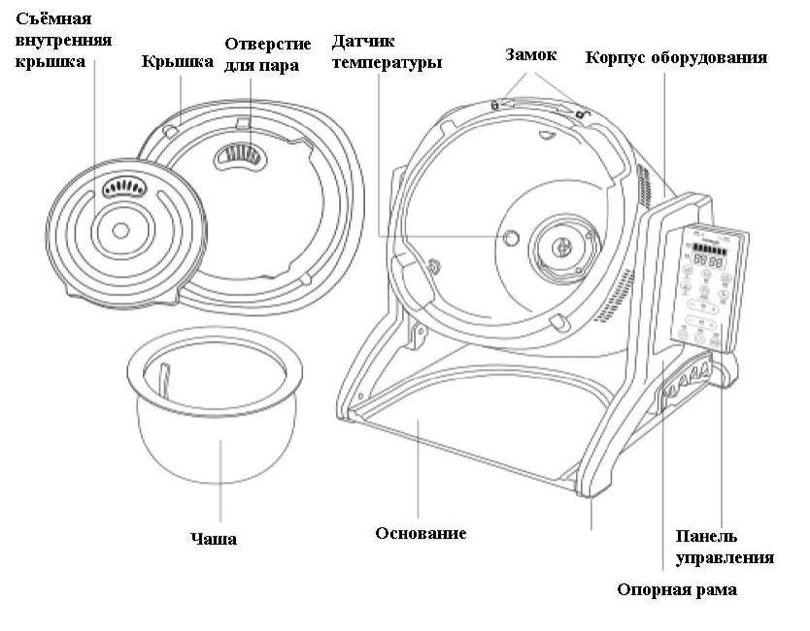

Не прикасайтесь к оборудованию, если в нем расположена горячий продукт.

После разгрузки оборудования возвращайте его в вертикальное положение.

При обнаружении каких-либо неисправностей немедленно прекратите работу с оборудованием и обратитесь в квалифицированную сервисную компанию.

Схема оборудования:

Панель управления:

7
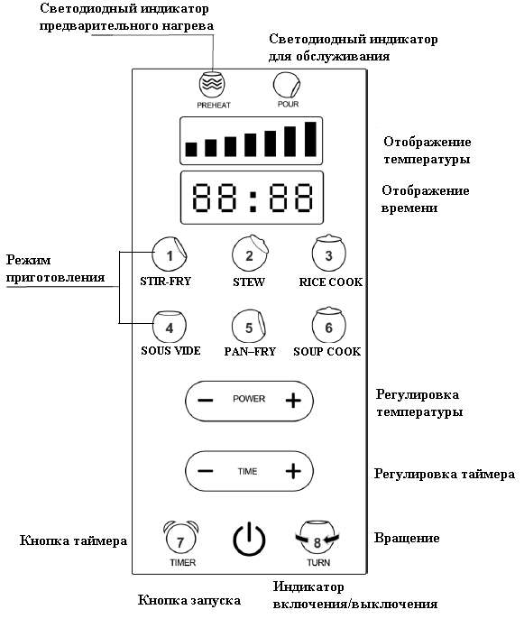



Включение:

Нажмите кнопку запуска оборудования, загорится индикатор включения/выключения. Начальное отображение таймера: 88:88. Когда приготовление будет завершено, нажмите

кнопку запуска . Оборудование перейдет в режим ожидания. Если оборудование не используется в течение 5 минут, оно автоматически выключается.

8






ВНИМАНИЕ, ПОСЛЕ ВЫКЛЮЧЕНИЯ ОБОРУДОВАНИЯ ОКОНЧАНИЯ РАБОТЫ ВЕНТИЛЯТОРОВ ОХЛАЖДЕНИЯ! НЕ ВИЛКУ ИЗ РАЗЕТКИ ДО ОКНЧАНИЯ ИХ РАБОТЫ.
Таймер:
ДОЖДИТЕСЬ ВЫНИМАЙТЕ

Нажмите кнопку таймера и он загорится. Вы можете вручную установить время

приготовления, нажав на кнопки регулировки таймера . Каждое нажатие кнопки «-/+» уменьшает или увеличивает время приготовления на 1 минуту. Нажмите кнопку «-/+» и удерживайте ее в течение 4 секунд, чтобы выбрать 10-минутный интервал изменения времени. После активации таймера необходимо выбрать режим приготовления. Если режим приготовления не будет выбран в течении 10 секунд, то таймер обнулится. Оборудование начнет работать в соответствии с временем таймера.
Вращение:
Нажмите кнопку «Вращение», чтобы чаша стала вращаться. Нажмите кнопку еще раз, чтобы остановить вращение. Эта функция не применима к режиму риса.
Продолжительность приготовления:

Когда горит светодиодный индикатор , вручную установите время

приготовления, нажав . Каждое нажатие кнопки «-/+» уменьшает или увеличивает время приготовления на 10 секунд. Эта функция недоступна в режимах “Stir-Fry”, “Pan-Fry”, “Stew and Rice”.
Температура:

Нажмите чтобы выставить температуру. Каждое нажатие на «-/+» будет уменьшать или увеличивать температуру на 1 уровень.
Эксплуатация оборудования: Индикатор предварительного нагрева.
Нажмите кнопку Stir-Fry, Stew, Rice Cook, Souse Vide, Pan-Fry, или Soup cook, индикатор

предварительного нагрева начнет мигать и оборудование войдет в режим предварительного нагрева. Добавьте масло/воду и равномерно распределите его по всей

чаше. Когда предварительный нагрев завершится, индикатор перестанет мигать и начнет гореть постоянно, показывая, что оборудование готово к работе.
Индикатор подачи продукта

Когда приготовление будет завершено, загорится индикатор , который означает, что блюдо готово к подаче.
Отображение температуры.
Панель температуры отображает 7 уровней:

9
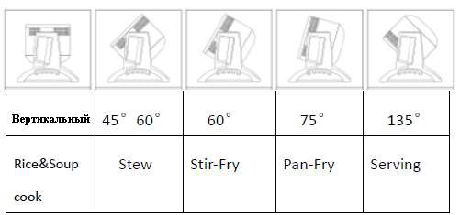

Уровень 1 2 3 4 5 6 7 Температуры 65° 85° 98° 130° 160° 190° 210°
Отображение времени:
На экране отображается начальная настройка времени во время запуска. Выберите режим приготовления, и дисплей покажет продолжительность приготовления и оставшееся время. Таймер ведет обратный отчет, указывая оставшееся время.
Угол наклона:
Угол наклона можно регулировать в зависимости от режима приготовления.

Примечание:
При нажатии кнопок издается звуковой сигнал.
Оборудование издает звуковой сигнал оповещения «Beep Beep» длительностью 10 секунд, при этом на дисплее отображается предупреждение.
После установки режима приготовления, оборудование издаст звуковой сигнал «Beep Beep» в течение 10 секунд.
Подготовка к приготовлению:
Убедитесь, что чаша устройства надежно закреплена (поворачивайте чашу против часовой стрелки, пока она не будет надежно закреплена).
Заранее подготовьте все ингредиенты и приправы.

Подключите устройство к сети и нажмите кнопку . Stir-fry (Жарка в раскаленном масле)
Нажмите кнопку «Stir-fry», чтобы начать предварительный разогрев, нажмите кнопку «TIME» или «TEMP» чтобы при необходимости отрегулировать время приготовления или температуру.
Отрегулируйте угол наклона на 60°. Добавьте немного масла.
Загрузите продукты в чашу.
Когда время приготовления закончится, поставьте тарелку перед оборудованием. Наклоните чашу на 135° для выгрузки продукта.
Примечание:

10

По желанию пользователя этап предварительного нагрева можно пропустить, если предпочтение отдается приготовлению в холодном масле.
Рекомендуется накрывать крышку во время приготовления, чтобы уменьшить потери тепла и полезных веществ.
По умолчанию, при данном режиме время составляет - 4 минуты и уровень температуры - 6 единиц. В зависимости от типа блюда и предпочтений пользователя время можно регулировать в диапазоне от 30 секунд до 9 минут, а уровень температуры 1–7.
При настройке по умолчанию будет выделяться небольшое количество пара. Выделение пара является нормальным явлением, если выбрана более высокая температура и более продолжительное время приготовления.
Stew (Тушение)
Нажмите кнопку «Stew», чтобы начать предварительный разогрев, нажмите кнопку «TIME» или «TEMP» чтобы при необходимости отрегулировать время приготовления или температуру.
Отрегулируйте угол наклона между 40°-60°. Добавьте немного масла.
Загрузите продукты в чашу.
Когда время приготовления закончится, поставьте тарелку перед оборудованием. Наклоните чашу на 135° для выгрузки продукта.
Примечание:
Для избежания подгорания продуктов прекратите нагрев, когда вся жидкость испариться. Когда приготовление будет завершено, автоматически активируется функция подогрева (отображается как HH).
В зависимости от типа блюда и предпочтений пользователя время можно регулировать в диапазоне от 30 секунд до 99 мин., можно выбрать 59 с и уровень температуры 1–7.
Rice Cook (Приготовление риса)
Удерживая оборудование в вертикальном положении, засыпьте рис и воду. Нажмите кнопку «Rice Cook», чтобы начать приготовление.
Таймер начнет отсчет от последних 8 минут приготовления. Примечание:
Во время приготовления чаша должна оставаться в вертикальном положении, чтобы избежать пролития горячей воды. Оборудование следует размещать в недоступном для детей месте во избежание опрокидывания устройства, что может привести к разливу горячей воды и ожогам.
Для обеспечения наилучшего результата приготовления уровень воды не должен быть ниже 1/3 высоты чаши. Соотношение риса и воды должно быть 1:1,3. Уровень воды не должен быть выше 2/3, чтобы предотвратить перелив и короткое замыкание.
Это оборудование имитирует результат приготовления в дровяной печи. Небольшое количество подгоревшего риса является нормальным явлением.
Когда приготовление будет завершено, автоматически активируется функция подогрева (отображается как HH).
Время и температура в данном режиме не регулируются. Sous Vide (Су-Вид)

11
Нажмите кнопку «Sous Vide», чтобы начать предварительный нагрев. Переместите устройство в вертикальном положении, налейте воду внутрь. Положите продукты в вакуумный пакет и опустите в воду.
После окончания приготовления выньте пакет из чаши. Примечание:
По умолчанию таймер выставлен на 30 минут, а уровень мощности на 1 (65°), в зависимости от типа блюд, можно увеличить уровень мощности до 2 (85°).
Наполняйте чашу водой на 2/3 уровня.
Кладите пакет с продуктом после завершения предварительного нагрева. Не закрывайте крышку в процессе приготовления.
Во время приготовления оборудование должно оставаться в вертикальном положении, чтобы избежать пролития горячей воды. Оборудование следует размещать в недоступном для детей месте во избежание опрокидывания устройства, что может привести к разливу горячей воды и ожогам.
Когда приготовление будет завершено отобразится HH. Pan-Fry (Обжарка)
Нажмите кнопку «Pan-Fry», чтобы начать предварительный разогрев, нажмите кнопку «TIME» или «TEMP» чтобы при необходимости отрегулировать время приготовления или температуру.
В зависимости от продуктов отрегулируйте соответствующий угол наклона, например - 75°. Добавьте около 10 г масла в чашу. Масло не должно выливаться из кастрюли во время приготовления.
Загрузите продукты в чашу.
Когда время приготовления закончится, поставьте тарелку перед оборудованием. Наклоните чашу на 135° для выгрузки продукта.
Примечание:
Если во время приготовления, масло выливается из чаши, накройте ее крышкой.
В зависимости от типа блюда и предпочтений пользователя время можно регулировать в диапазоне от 30 секунд до 9 мин., можно выбрать 59 с и уровень температуры 1–7.
Soup Cook (Приготовление супа)
Переместите чашу в вертикальное положение и поместите продукты в чашу. Налейте воду в чашу.
Нажмите кнопку «Soup Cook», таймер начнет обратный отсчет. Примечание:
Самый низкий уровень воды не должен быть ниже 1/3 чаши, самый высокий более 2/3 чаши (для предотвращения короткого замыкания из-за разлива воды).
Во время приготовления оборудование должно оставаться в вертикальном положении, чтобы избежать пролития горячей воды. Оборудование следует размещать в недоступном для детей месте во избежание опрокидывания устройства, что может привести к разливу горячей воды и ожогам.
Уход и обслуживание:
Любая очистка и обслуживание должно проводиться на полностью обесточенном и остывшем оборудовании.
- перед первым использованием промойте чашу и крышку оборудования мыльной водой

12

- не используйте чистящие средства и приспособления для чистки, которые могут поцарапать и отшлифовать поверхность.
- проводите внутреннюю очистку устройства разрешенными местными нормативными документами для данного оборудования, неедкими, неабразивными чистящими средствами.
- доверяйте очистку и обслуживание только квалифицированному персоналу. - держите в чистоте защитный клапан выпуска пара на крышке оборудования. - запрещена чистка чаши и крышки без удаления их из оборудования.
- запрещена очистка деталей оборудования в посудомоечной машине. - запрещена мойка электрических частей оборудования.
- после мойки протрите чашу и крышку сухой мягкой тряпкой. Защитные функции:
В оборудовании реализованы следующие защитные функции: Защита от перегрузки.
Защита от перегрева. Как только температура превысит 220°C, питание отключится. Защита от холостого хода
Защита от пониженного напряжения
Если оборудование не используется в течение 4 минут, оно автоматически отключается. Ошибки:
Код Тип неисправности Решение
E1 Повышенное или пониженное Не используйте оборудование до тех напряжение переменного тока. пор, пока напряжение не вернется к
нормальному значению.
E2 Неисправен термистор на плате, Перезапустите оборудование после либо перегрев радиатора, либо того, как оно остынет. Если проблема
охлаждающий вентилятор не устранена, обратитесь в центр установлен неправильно. обслуживания и ремонта.
E3 Неисправность резистора NTC Обратитесь в центр обслуживания и ремонта.
E4 Инфракрасный термометр Обратитесь в центр обслуживания и установлен неправильно или ремонта.
неисправен инфракрасный датчик температуры.
E5 Предупреждение о перегреве (> Перезапустите устройство после того, 240°C), подаваемое инфракрасным как оно остынет. Если проблема не
датчиком температуры. устранена, обратитесь в центр обслуживания и ремонта.
E6 Поломка двигателя или устройства Выньте и установите заново чашу. Если наклона. проблема не устранена, обратитесь в
центр обслуживания и ремонта.
E7 Чипсет на плате не может Белый провод может быть поврежден. получить сигнал от панели R18 R21 и октопара IC5 3,3 В на плате
управления, или IC5 не может неисправны. Чипсет в панели

13
получить электрический сигнал от управления вышел из строя. Обратитесь IH модуля. в центр обслуживания и ремонта.
E8 Панель управления не может Желтый провод в группе белых получить сигнал от платы. проводов может быть оборван. Чипсеты
R23, Q3, R24, R22, IC5 на плате могут быть сломаны. Печатная плата не работает при нормальном напряжении 3,3 В. Обратитесь в центр обслуживания и ремонта.
E9 Нагрев не осуществляется. Обратитесь в центр обслуживания и Неисправен триод драйвера ремонта.
печатной платы IGBT или неисправен резистор синхронизирующей обратной связи.
Режим приготовления:
Наклон Режим Крышка Предустановка Таймер по Примечание вращения температуры умолчанию
Stir- 60° По часовой По Уровень 6, 4 минуты Сначала fry стрелке необходимо ~190°C разогрейте при
сти высокой температуре.
Затем переключитесь и поддерживайте более низкую постоянную температуру, таймер начнет обратный отсчет.
Stew 45°-60° Прерывистое Обязательна Уровень 5, 20 минут Поддерживайте вращение ~160°C высокую
температуру при запуске, затем переключитесь на среднюю температуру. Далее держите ещё более низкую температуру, чтобы соус впитался. Когда приготовление будет завершено, автоматически

14
Вертикальный
Вертикальный

Rice Нет вращения Обязательна N/A cook
активируется функция подогрева (отображается как HH).
N/A N/A

Sous Vide

Pan- 75° Fry
Нет вращения

Прерывистое вращение
По необходимо сти

По необходимо сти
Уровень 2 ~65°C (85° для некоторых продуктов питания)

Уровень-5 ~160°С
30 минут

10 минут
Поддерживайте высокую температуру при запуске. Затем переключитесь и поддерживайте более низкую постоянную температуру, таймер начнет обратный отсчет. Когда приготовление будет завершено, автоматически активируется функция подогрева (отображается как HH) N/A

15
Вертикальный
Soup Нет вращения По 130°C N/A Без
Cook необходимо предварительного сти нагрева. Сначала
разогрейте при высокой температуре. Затем переключитесь и поддерживайте среднюю постоянную температуру. В конце переключитесь на низкую температуру, таймер начнет обратный отсчет. Когда приготовление будет завершено, автоматически активируется функция подогрева (отображается как HH)
Особое примечание: в некоторых типах оборудования в режимах Rice и Soup Cook в первые пять минут работы может осуществляться прерывистое вращение. Это нормальное явление. .

4. Рекомендации по защите окружающей среды при выбрасывании оборудования.

Упаковочные материалы, применяемые в нашем производстве, не загрязняют окружающую среду, являются экологически дружественными и допускают рециклирование. Поэтому при выбрасывании упаковочных материалов ими следует распорядиться соответствующим образом. Обратитесь к Вашему дилеру или к компетентным местным властям, которые смогут указать Вам адреса местных предприятий, занимающихся рециклированием, или центров по сбору отходов упаковки. Не выбрасывайте упаковочные материалы или детали упаковки в окружающую среду. В детских руках упаковочные материалы могут привести к удушению, в особенности, пластмассовые пакеты.
Даже когда Вы выбрасываете старое оборудование, делайте это соответствующим образом! Важно! Доставьте оборудование в местный уполномоченный центр по сбору

16

выбрасываемого электрооборудования. Это позволяет восстановить ощутимое количество ценных материалов.

5. Условия гарантии.

На Ваше оборудование распространяются гарантийные условия, указанные ниже, действующие один год с момента покупки. Момент покупки определяется по дате, указанной на нашей накладной. Накладная должна быть подписана и заверена печатью нашей организации. Рекомендуется хранить копию этой накладной вместе с инструкцией на изделие. Данная инструкция и копия накладной должна быть предъявлена нашему персоналу перед проведением любых работ, связанных с установкой, ремонтом, обслуживанием оборудования. Утеря накладной, инструкции влечет за собой аннулирование гарантии.
• Гарантия означает бесплатную замену любых вышедших из строя частей или компонентов оборудования, что вызвано ошибками завода-изготовителя и действиями нашей сервисной организации в период гарантийного срока. Гарантия покрывает исключительно стоимость запасных частей, стоимость доставки запасных частей в пределах Москвы.
• Условия действия гарантийных обязательств, содержатся в настоящей инструкции, кроме этого дополнительно напоминаем Вам их главные положения:
− оборудование должно быть введено в эксплуатацию представителями официально аккредитованной, для данного типа работ, организацией;
− обслуживание оборудования должно проводиться официально аккредитованной, для данного типа работ, организацией;
− оборудование должно эксплуатироваться в соответствии с указаниями настоящей инструкции;
− не выполнение этих требований ведет к автоматическому аннулированию всех гарантийных обязательств.
− осуществление гарантийного ремонта не продляет гарантийный срок на замененные компоненты.
• Гарантийные обязательства не покрывают стоимости:
− любых последствий неквалифицированных действий Вашего персонала в отношении оборудования вне зависимости от того кем, как и при каких обстоятельствах, они были совершены (это относится в равной степени к самостоятельным попыткам подключения/отключения, обслуживания, нарушениям указаний содержащихся в настоящей инструкции);
− частей и компонентов оборудования, подвергшихся механическому разрушению в процессе транспортировки, перегрузки, эксплуатации оборудования;
− любых последствий воздействий третьих лиц, детей, животных на отдельные элементы конструкции оборудования, и оборудование в целом;
− любых работ по ремонту и обслуживанию оборудования, в отношении которого действие гарантии аннулировано;

17
− частей и деталей оборудования, износившихся или разрушившихся в результате избыточной нагрузки или естественного износа;
− прямого или косвенного ущерба, связанного с эксплуатацией оборудования или неправильной установки оборудования.
• Аннулирование гарантии производится на основании заключения нашего персонала о невыполнении Вами условий, изложенных выше.
• Оборудование, гарантия на которое аннулирована, может быть отремонтировано нами только после оплаты Вами счета за предполагаемые услуги.

18
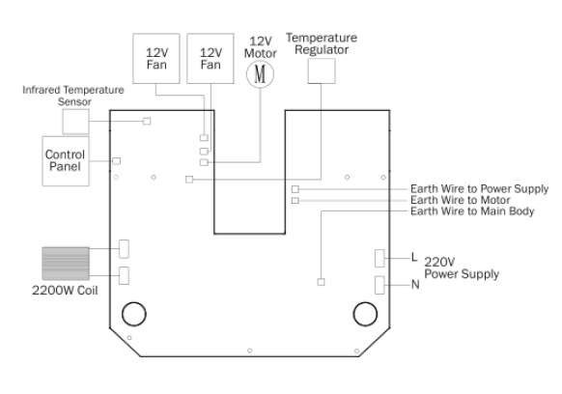

Приложение – Схема подключения устройств к плате

19

